Лекція 19. Біноміальні коефіцієнти. Розбиття

19.1. Біном Ньютона
Кількість сполучень 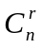 називають також біноміальними коефіцієнтами. Зміст цієї назви встановлює наступна теорема, відома також як формула бінома Ньютона.
Теорема 19.1 (біноміальна). Нехай х та у – змінні, n – додатне ціле число. Тоді
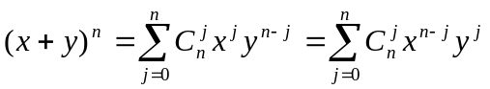.
Доведення. Будемо проводити доведення за методом математичної індукції. Доведемо для n=1:
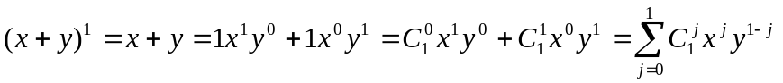.
Припустимо, що рівність виконується для n-1 і доведемо її для довільного n.
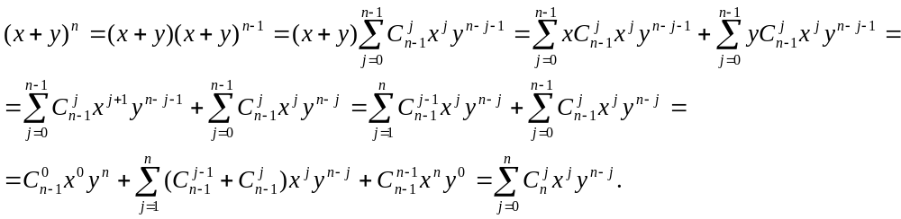
Аналогічно доводиться друга рівність. ►
Наслідок 1. 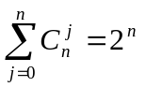.
Доведення.
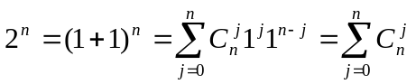.►
Наслідок 2. 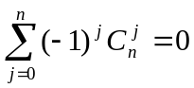.
Доведення.
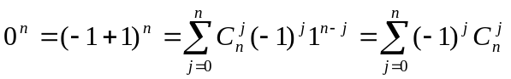.►
Наслідок 3. 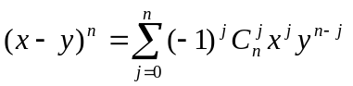.
Доведення. Залишаємо читачеві на самостійну роботу. ►
Наприклад, запишемо розклад вигляду (x+y)⁴. Скориставшись біноміальною теоремою отримаємо:
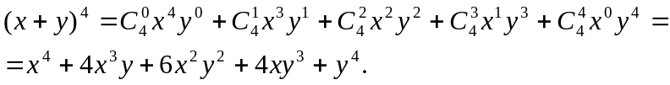
Біноміальні коефіцієнти мають цілий ряд важливих властивостей, які встановлює наступні теореми.
Теорема 19.2. 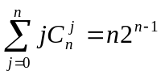.
Доведення. Розглянемо наступну послідовність, яка складається з чисел 1,…,n. Спочатку виписані всі підмножини довжиною 0, потім всі підмножини довжиною 1 і т.д. Маємо 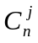 підмножин потужності j, де кожна підмножина має довжину j, таки чином всього в цій послідовності 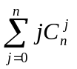 чисел. З іншого боку, кожне число x входить в цю послідовність 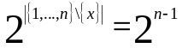 разів, а всього чисел n. ►
Теорема 19.3. 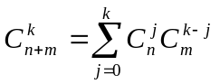.
Доведення. 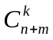 - це число способів вибрати k предметів з n+m предметів. Предмети можна вибирати в два прийоми: спочатку вибрати j предметів з перших n предметів, а потім вибрати недостатні k-j предметів з m предметів, які залишились. Звідси загальне число способів вибрати k предметів складає 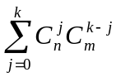.►
З твердження 18.4 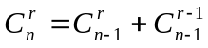 випливає ефективний спосіб рекурентного обчислення значень біноміальних коефіцієнтів, який можна зобразити в графічному способі, відомий як трикутник Паскаля.
 |  |  |  |  | 1
 |  |  |  | 1 |  | 1
 |  |  | 1 |  | 2 |  | 1
 |  | 1 |  | 3 |  | 3 |  | 1
 | 1 |  | 4 |  | 6 |  | 4 |  | 1
… |  | … |  | … |  | … |  | … |  | …
В цьому рівносторонньому трикутнику кожне число (окрім одиниць збоку) є сумою двох чисел, які стоять над ним. Число сполучень знаходиться в (n+1) рядку на (r+1) місці.

19.2. Поліноміальна теорема
Як узагальнення біному Ньютона розглянемо вираз у вигляді (x₁+x₂+…+x_{k})^{n}. Основний результат сформульовано в наведеній нижче теоремі.
Теорема 19.4 (поліноміальна).
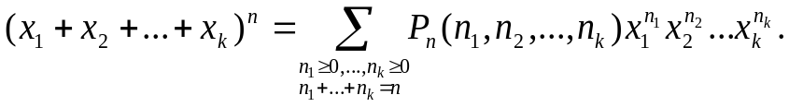
Доведення. Запишемо (x₁+x₂+…+x_{k})^{n} у вигляді добутку n співмножників і розкриємо дужки. Коефіцієнт при 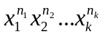 дорівнює кількості перестановок із повтореннями таких, що елемент x₁ міститься в кожній з них n₁ разів, x₂ – n₂ разів і т.д., а всього елементів n₁+n₂+…+n_{k}=n. Очевидно, що цей коефіцієнт дорівнює P_{n}(n₁,…,n_{k}). ►
Отриману формулу називають поліноміальною. Вона, зокрема, дає змогу доводити деякі властивості чисел P_{n}(n₁,…,n_{k}). Зазначимо дві з них.
Наслідок 1. Нехай x₁ = x₂ =…=x_{k} = 1; тоді
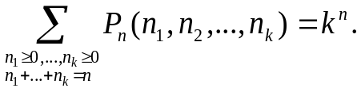
Наслідок 2.
P_{n}(n₁, n₂,…,n_{k}) = P_{n-1}(n₁-1, n₂,…,n_{k}) + P_{n-1}(n₁, n₂-1,…,n_{k}) + … + P_{n-1}(n₁, n₂,…,n_{k}-1).
Доведення. Цей вираз отримуємо з теореми 19.4, помноживши обидві частини поліноміальної формули для n-1 на (x₁+x₂+…+x_{k}) та порівнявши коефіцієнти при однакових доданках. ►

19.3. Задача про цілочислові розв’язки
Цю задачу формулюють так: знайти кількість розв’язків рівняння x₁+x₂+…+x_{k} = n у цілих невід’ємних числах, де n – ціле невід’ємне число.
Узявши такі невід’ємні цілі числа x₁,x₂,…,x_{k}, що x₁+x₂+…+x_{k} = n, можна отримати сполучення з повтореннями з k елементів по n, а саме: елементів першого типу – x₁ одиниць, другого – x₂ одиниць і т.д. Навпаки, якщо є сполучення з повтореннями з k елементів по n, то кількості елементів кожного типу задовольняють рівнянню x₁+x₂+…+x_{k} = n у цілих невід’ємних числах. Отже, кількість цілих невід’ємних розв’язків цього рівняння дорівнює
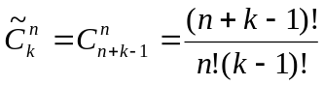.
Наприклад, знайдемо кількість невід’ємних цілих розв’язків рівняння x₁+x₂+x₃ = 11. Безпосереднє використання попередньої формули дає:
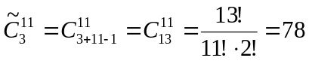.
Кількість розв’язків рівняння x₁+x₂+…+x_{k} = n у цілих невід’ємних числах можна визначити й тоді, коли на змінні накладено певні обмеження.
Наприклад, знайдемо кількість невід’ємних цілих розв’язків рівняння x₁+x₂+x₃ = 11 за умов x₁≥1, x₂≥2, x₃≥3. Очевидно, що ця задача еквівалентна рівнянню x₁+x₂+x₃ = 5 без обмежень. Справді, потрібно взяти щонайменше один елемент першого типу, два елементи другого типу, три елементи третього типу – разом 1 + 2 + 3 = 6 елементів; отже, 11 – 6 = 5 елементів залишається для довільного вибору,
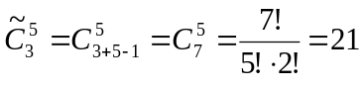.
Визначимо кількість розв’язків нерівності x₁+x₂+x₃ ≤ 11 у цілих невід’ємних числах. Уведемо допоміжну змінну x₄, яка може набувати цілих невід’ємних значень і перейдемо до еквівалентної задачі: визначити кількість розв’язків рівняння x₁+x₂+x₃+x₄=11 у цілих невід’ємних числах. Отже,
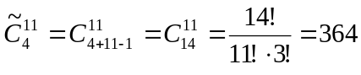.

19.4. Розбиття. Числа Стірлінга другого роду та числа Белла
Пригадаємо означення розбиття множини з лекції 1 (означення 1.10). Сукупність множин А₁, А₂, ..., А_{n} називається розбиттям множини А, якщо 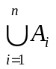 = А та А_{і} ∩ А_{j} = ∅, ∀i≠j. Підмножини А₁, А₂, ..., А_{n} множини А називаються блоками розбиття.
Наприклад, якщо A={a,b,c}, то є такі розбиття цієї множини на k не порожніх частин:
k=1: {{a,b,c}} (одне розбиття);
k=2: {{a,b},{c}}, {{a,c},{b}}, {{b,c},{a}} (три розбиття);
k=3: {{a}, {b}, {c}} (одне розбиття).
Означення 19.1. Кількість розбиттів n-елементної множини на k-блоків називається числом Стірлінга другого роду і позначається Ф(n,k). За означенням встановимо:
Ф(n, 0) = 0 при n>0?
Ф(n, n) = 1,
Ф(0, 0) = 1,
Ф(n, k) = 0 при k>n.
Теорема 19.5. Ф(n, k) = Ф(n-1, k-1) + k∙Ф(n-1, k).
Доведення. Довільне розбиття множини А на k не порожніх частин можна отримати так:
- із розбиття множини A\{a_{n}} на (k-1) непорожню частину додаванням підмножини {a_{n}} – кількість дорівнює Ф(n-1, k-1);
- із розбиття множини A\{a_{n}} на k непорожніх частин додаванням до однієї з цих частин елемента a_{n} (це можна зробити k способами) – кількість дорівнює k∙Ф(n-1, k).
Звідси випливає, що Ф(n, k) = Ф(n-1, k-1) + k∙Ф(n-1, k) ►
За допомогою цієї теореми можна побудувати таблицю для чисел Ф(n,k).
k  n | 1 | 2 | 3 | 4 | 5 | 6 | …
1 | 1 |  |  |  |  |  | …
2 | 1 | 1 |  |  |  |  | …
3 | 1 | 3 | 1 |  |  |  | …
4 | 1 | 7 | 6 | 1 |  |  | …
5 | 1 | 15 | 25 | 10 | 1 |  | …
6 | 1 | 31 | 90 | 65 | 15 | 1 | …
… | … | … | … | … | … | … | …

Теорема 19.6 (без доведення). 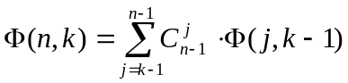.
Означення 19.2. Кількість усіх розбиттів n-елементної множини називають числом Белла і позначають Ф(n). За означенням:
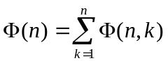.
Теорема 19.7 (без доведення). 

